|  |  |
| --- | --- |
|  | Насибова Севиль Гаджи кызи  (Фамилия Имя Отчество) |
| [Выберите дату] | 21.02.2016 |
| Задание на день | Просмотреть видеоуроки по ASP.Net (1-4) и попробовать реализовать их на практике |

Результаты работы:

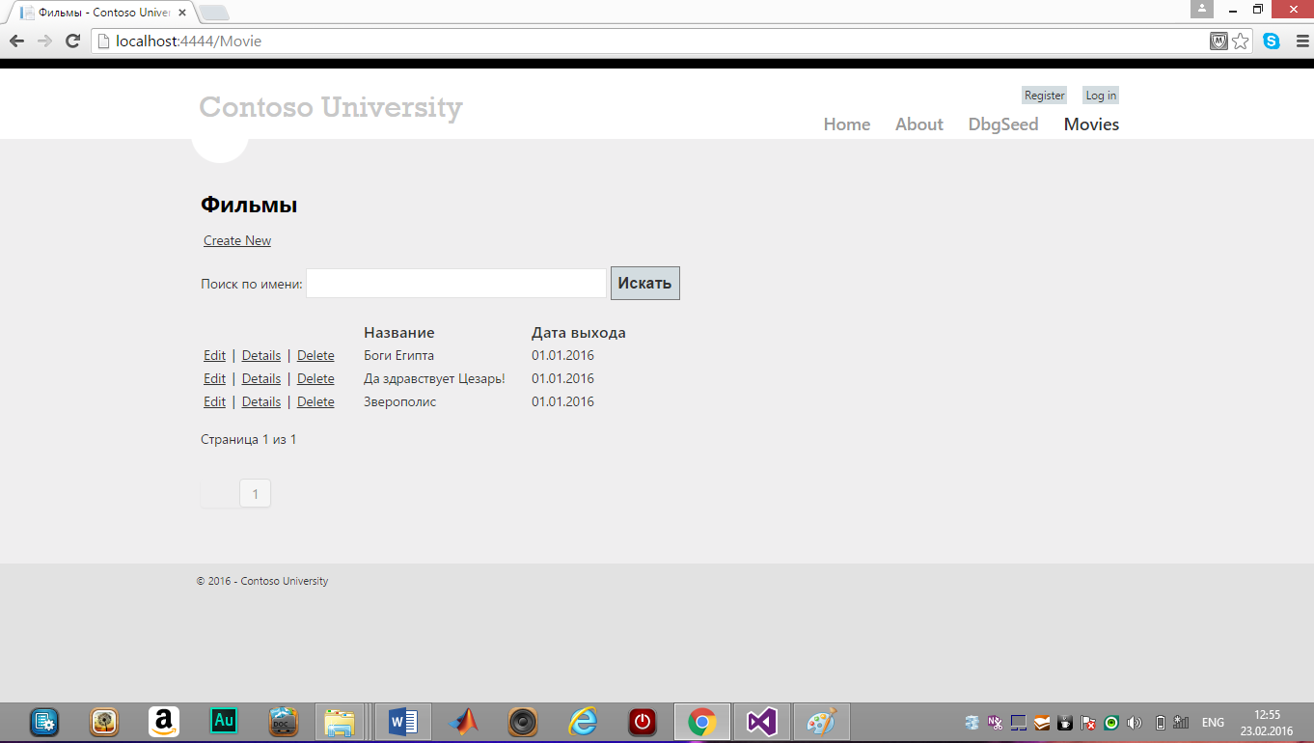

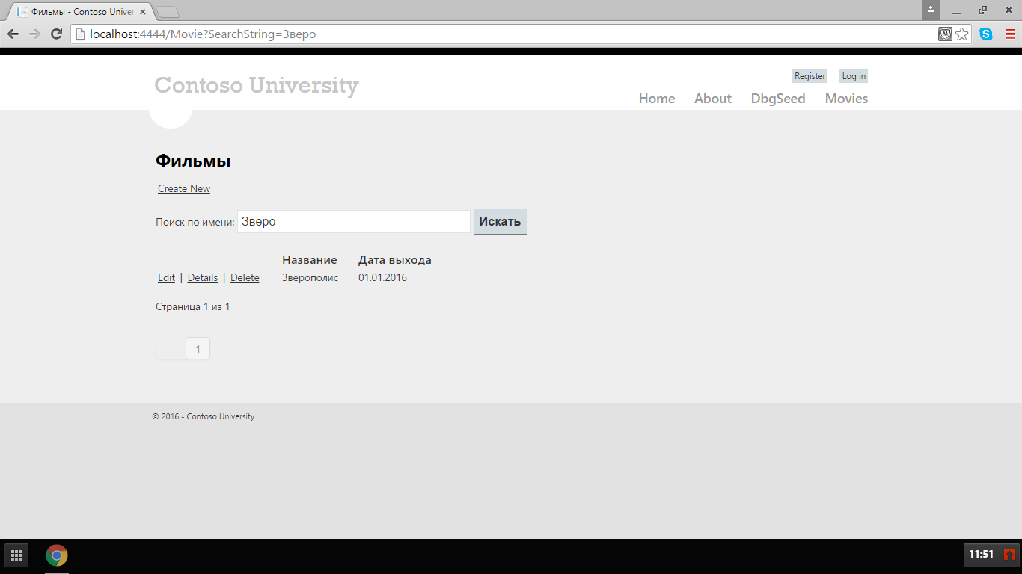

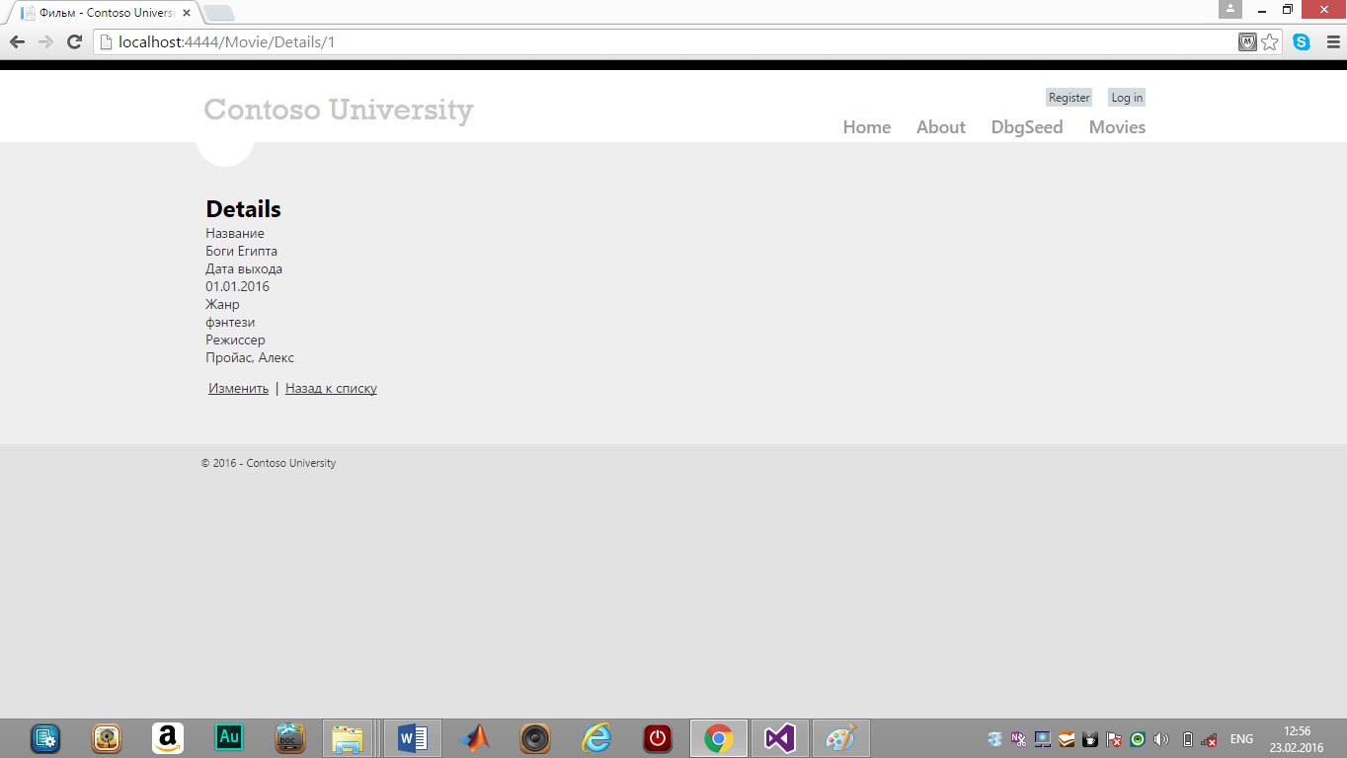

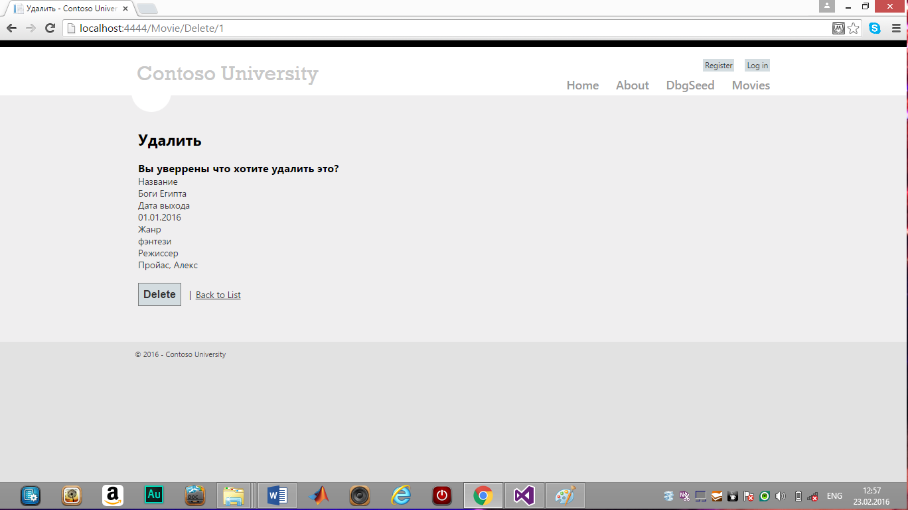

В итоге, после просмотра видеоуроков, был создан функционирующий интерфейс. Осталось доработать изменение фильма